2021年2月中国31省市快递收入排行榜
中商情报网讯：国家邮政局数据显示， 2021年2月份，全行业业务收入完成704.5亿元，同比增长30.8%；业务总量完成694.6亿元，同比增长44.3%；邮政服务业务总量完成163.6亿元，同比增长4.7%；邮政寄递服务业务量完成13.4亿件，同比下降32.6%；邮政寄递服务业务收入完成28.3亿元，同比下降16.2%；2月份，全国快递服务企业业务量完成46.2亿件，同比增长67.0%；业务收入完成515.7亿元，同比增长41.5%。
2021年2月31省市快递收入排名
各省市快递业务量排名情况：截至2021年2月，广东省的快递业务收入遥遥领先，金额达325.53亿元，同比增长56.2%，随后排名依次为上海、浙江、江苏、山东、福建、北京、河北、河南、四川。
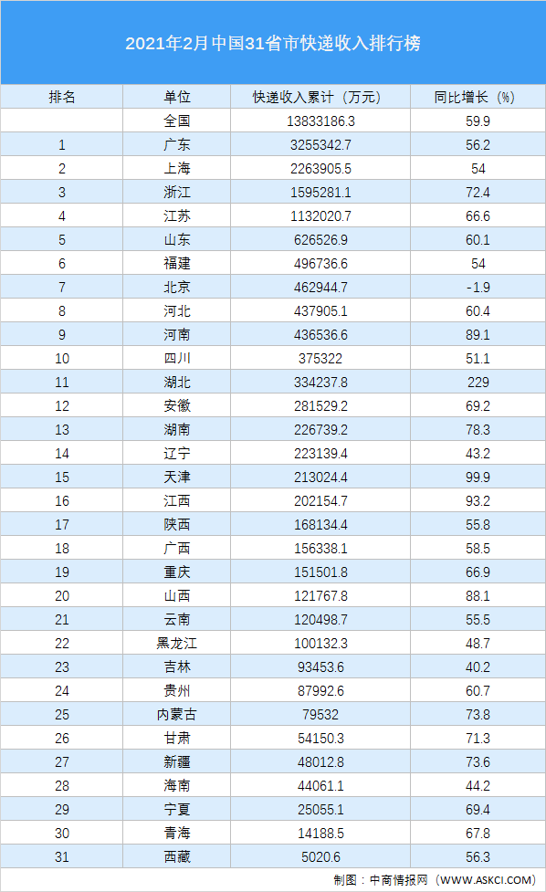
数据来源：国家邮政局，中商产业研究院整理
更多资料请参考中商产业研究院发布的《中国快递行业市场前景及投资机会研究报告》,同时中商产业研究院还提供产业大数据、产业情报、产业研究报告、产业规划、园区规划、十四五规划、产业招商引资等服务。

